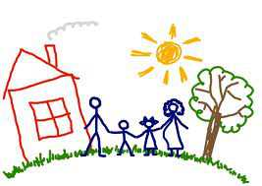

Свидетельство
об успешном изучении английского алфавита
выдано ученику (-це) 2 класса
МБОУ Бобровской сош
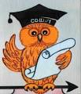
___________________________________________

Учитель английского языка:
_______Смирнова Е. В.

Свидетельство
об успешном изучении английского алфавита
выдано ученику (-це) 2 класса
МБОУ Бобровской сош
___________________________________________
Учитель английского языка:
_______Смирнова Е. В.

